Soluções de automação inteligente para Maritime 4.0
SMM: A B&R apresenta a sua solução HMI baseada na Web e o sistema integrado de controle a bordo
No Salão B6, Stand 305 da feira SMM, a B&R apresentará a sua nova solução IHM baseada na Web, mapp View, bem como o seu sistema de controlo de processos escalável APROL. Soluções do especialista em automação ajudam os construtores de máquinas e equipamentos a criar navios inteligentes, máquinas em rede e processos eficientes no caminho para Maritime 4.0.
Interface de usuário baseada na Web facilitada
A solução mapp View IHM permite que qualquer engenheiro de automação crie aplicativos IHM baseados na Web sem o conhecimento da tecnologia HTML5, CSS e JavaScript subjacente. Componentes de visualização integrados fornecidos pelo mapp View abrangem toda a gama de funcionalidades IHM. Esses widgets são colocados usando arrastar e soltar e, em seguida, configurados. Uma vez que o conteúdo eo layout são independentes um do outro, o design pode ser facilmente alterado a qualquer momento.
Big data: Filtragem eficiente de um fluxo de dados
A B&R também mostrará como os sistemas de controle distribuídos totalmente integrados para navios inteligentes podem ser implementados facilmente com base em seu sistema de controle de processos APROL. Os usuários podem escolher entre uma seleção de soluções prontas para uso para tarefas como aquisição de dados de processo, monitoramento de energia e monitoramento de condições. Ou eles podem expandir o aplicativo em um sistema de controle de bordo distribuído totalmente integrado.
Todos os dados operacionais da embarcação são coletados, preparados e analisados ​​na suíte integrada de business intelligence. Esses dados podem ser apresentados em painéis interativos, gráficos ou relatórios e também podem ser vistos em dispositivos móveis.

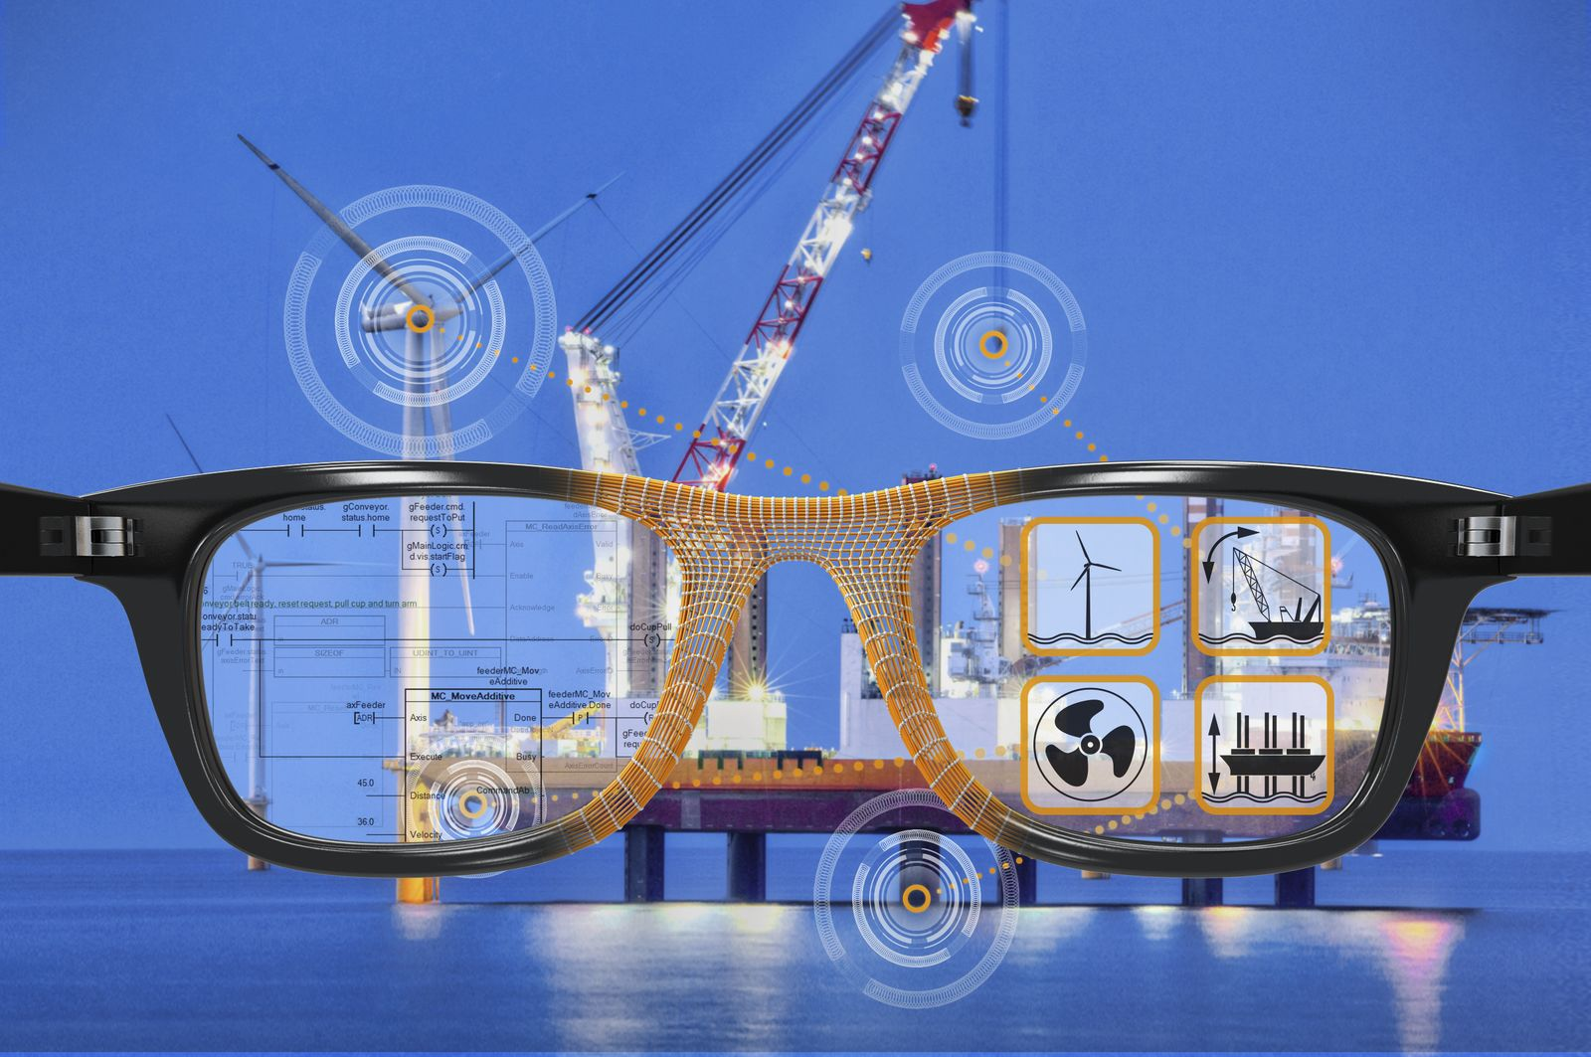
Entre os destaques do SMM em Hamburgo, a B & R apresentará a sua solução IHM baseada na Web - mapp View - que permite aos desenvolvedores criar interfaces de usuário modernas sem ter que saber HTML.

Sobre a B&R
A B&R é uma empresa de automação inovadora com sede na Áustria e escritórios em todo o mundo. Como líder global em automação industrial, a B&R combina tecnologia de ponta com engenharia avançada para fornecer aos clientes em praticamente todas as indústrias soluções completas para automação de máquinas e fábricas, controle de movimento, IHM e tecnologia de segurança integrada. Com padrões de comunicação de fieldbus industriais como POWERLINK e openSAFETY, bem como o poderoso ambiente de desenvolvimento de software do Automation Studio, a B&R está constantemente redefinindo o futuro da engenharia de automação. O espírito inovador que mantém a B&R na vanguarda da automação industrial é impulsionado pelo compromisso de simplificar processos e superar as expectativas dos clientes.
Para mais informações, visite www.br-automation.com

